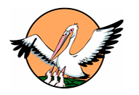
ВСЕРОССИЙСКИЙ КОНКУРС
«УЧИТЕЛЬ ГОДА РМ - 2016»
Учитель биологии
МБОУ «Торбеевская СОШ №1»
Торбеевского муниципального района Республики Мордовия
Мишина Елена Александровна

Конкурсное задание «Интернет-ресурс».
http://mishinaea.ucoz.net
http://www.proshkolu.ru/user/eamishina/
http://nsportal.ru/mishina-elena-aleksandrovna

